Фонетические и графические признаки слов неславянского происхождения в русских словах

Исходя из особенностей фонетической системы старославянского языка, можно выделить фонетические и графические признаки слов неславянского происхождения, прежде всего греческих, встречающихся в русских текстах:

1) наличие звука [ф] перед гласным или сонорным согласным (буквы «ферт» и «фита»): февраль, философъ, фарисеи, Фома, Мефодий, Фаддеи, Федоръ, фита;

2) употребление «ижицы» для передачи звука [и]: мѵро, сѵнклитъ, ѵпостась, фѵмиамьникъ, ѵдра (змея);

3) наличие мягких заднеязычных согласных в середине слова (написания ГИ, КИ, ХИ, ГЕ, КЕ, ХЕ): кедръ, китъ, кипарисъ, кесарь, гимнъ, гигантъ, хероувимъ, архиереи; гербъ.

4) наличие «зияния» (двух гласных звуков рядом) в слове: иосифъ, георгии, легеонъ, феодоръ;

5) начальное [э] (не смешивать с русским местоимением этот, эти, эта): эрихонъ, эфимерия, эпистолия.

Названные признаки могут служить указателями на неславянское происхождение и современных русских слов. Кроме того, в лексике современного русского языка встречаются и такие фонетические приметы неславянских слов, противоречащие системе славянских языков, как:

- наличие двойных согласных в пределах слога (не на стыке морфем): касса, ванна, режиссер, ассистент, корреспондент;

- твердое произношение согласных перед [е]: кафе, пюре, кашне;

- мягкое произношение согласных в слогах БЮ, ПЮ, МЮ, ВЮ, ДЮ, ТЮ, ЗЮ, СЮ (исключение: князю, дюжий, всю, всюду, тюкать): пюпитр, дюжина, тюрбан, гравюра, изюм, сюжет, мюрид, бювар, дюйм.

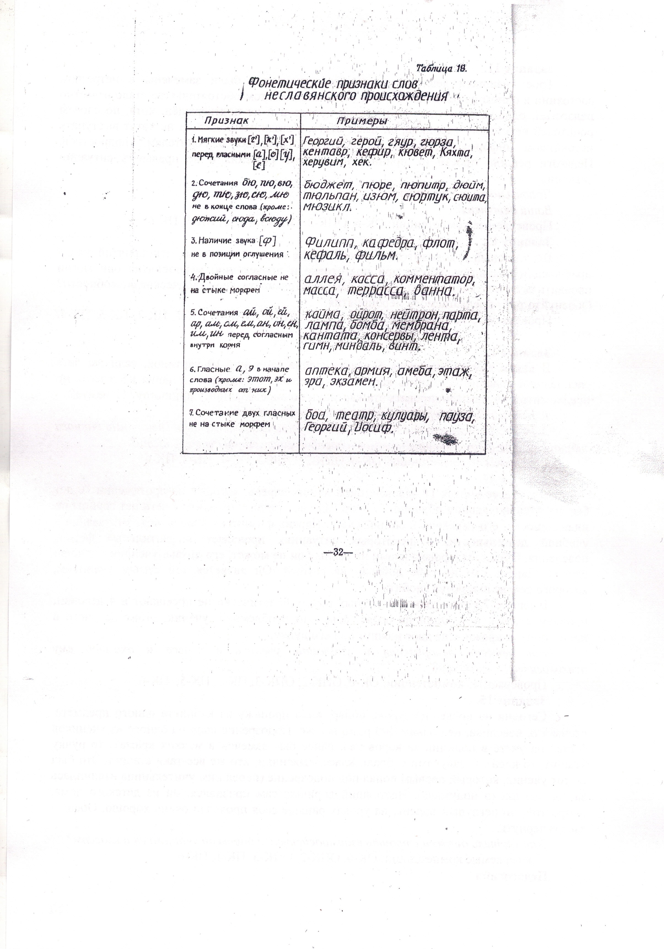

Задания:
34. Укажите признаки неславянского происхождения слов:
серафимъ, порфира, ангелъ, кипарисъ, фарисеи, Иоанъ, Иосифъ, гигантъ, ѵпостась, ѵдра, келия, иоудеи, изюм, пюре, касса.

35. Прочитайте текст и выделите в нем слова с признаками неславянского происхождения:
въ врѣмя оно бѣ iсъ при езерѣ генисарьтьстѣ; рече гъ къ пришьдъшиимъ къ немоу иоудеомъ; въ дьни оны изыде повелѣние отъ кесара доугоста написати вьсю вьселеную; и бѣаху сѣдаще фарисеи и законоучителе; бысть нѣкыи отъшьльцъ… именемъ иаковъ; придоша отъ архисинагога.

36. Среди данных ниже слов современного русского языка выделите слова с признаками неславянского происхождения:
еда, жизнь, философия, сумерки, керосин, геркулес, трахея, Егор, Иосиф, аэробус, эхо, этот, суффикс, убежище, водитель, фасон, тюль, берег, кентавр, бюро, туалеты, одежда, мусс, экзамен, хиромантия, мэрия, ассистент.

37. Выделите в тексте слова с признаками неславянского происхождения, ответ аргументируйте:
Вначале я ограничился небольшим кругом вопросов, более всего интересующих массовую аудиторию. В этих моих первых эпизодических ролях меня заметил и поддержал Исай Григорьевич Дворищин. Не отделяя работу актера в театре от его работы в кинематографии, я объединяю в этом разделе вопросы взаимоотношений актера с драматургом и сценаристом, с режиссером, с партнерами по спектаклю и киносъемке, касаюсь вопросов актерской техники (Н.Черкасов).

